Nomas objekta apraksts
Nr.p.k. | Atrašanās vieta | Kadastra Nr. | Nomas objekta platība | Izmantošanas mērķis- tirdzniecības automātu izvietošana, kuros pieejami sekojoši produkti: | Sākumcena par 1 m² nomas objekta platību EUR bez PVN
1. | Dārzciema ielā 70, Rīgā (foajē) | 01001212489032 | 1 m2 | Kafija, tēja, kakao, citi siltie dzērieni. | 207,00
2. | Dārzciema ielā 70, Rīgā (multihalle) | 01001212489004 | 1 m2 | Kafija, tēja, kakao, citi siltie dzērieni. | 103,50
3. | Kronvalda bulvārī 1a Rīgā (foajē) | 01000100084003 | 1 m2 | Kafija, tēja, kakao, citi siltie dzērieni. | 291,26
4. | Krišjāņa Valdemāra ielā 1C, Rīgā (2.stāvā) | 01000100084001 | 1 m2 | Kafija, tēja, kakao, citi siltie dzērieni. | 291,26

- Nomas objekta lietošanas mērķis - tirdzniecības automātu izvietošana, kuros pieejami sekojoši produkti: Kafija, tēja, kakao, citi siltie dzērieni.
- Nomas objekts izvietoti Tehnikuma Centrālajā aparātā: Kronvalda bulvārī 1a Rīgā un Krišjāņa Valdemāra ielā 1C , Rīgā un filiālē Dārzciema ielā 70, Rīgā.
- Foajē noslodžu apraksts:
3.1. Kronvalda bulvārī 3a Rīgā, foajē un Krišjāņa Valdemāra ielā 1C, Rīgā, 2.stāvā:
Pasniedzēji un saimnieciskais personāls – līdz 220 dienā;
Izglītojamie – līdz 1600 dienā.

  - Dārzciema ielā 70, Rīgā, foajē
Pasniedzēji un saimnieciskais personāls – līdz 80 dienā;
Izglītojamie – līdz 900 dienā.

  - Dārzciema ielā 70, Rīgā (multihalle)
Pasniedzēji un saimnieciskais personāls – līdz 15 dienā;
Izglītojamie – līdz 500 dienā.

- Tirdzniecības automātu Krišjāņa Valdemāra ielā 1C, Rīgā paredzēts izvietot nišā, koridora stūrī. Koridora vizualizācija ar norādi uz dzērienu aparāta vietu un telpas plāns.
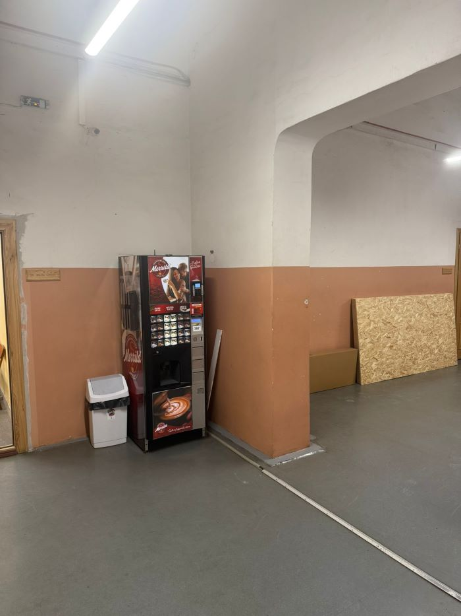

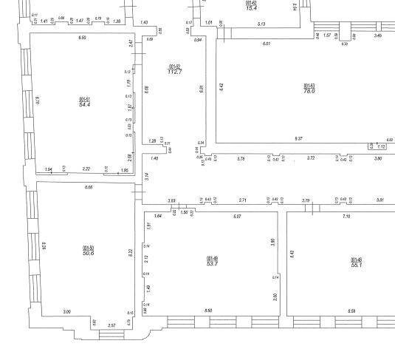

Aparāta atrašanās vieta
Nomas objektam tiek nodrošināts elektrības pieslēgums – 1F kontaktligzda sienā h=25cm;
Ūdensvada pieslēgums - nav;
WIFI tīkls - nav.
Sienu apdare – krāsots, balts un sarkanbrūns
- Tirdzniecības automātu Kronvalda bulvārī 1a, Rīgā paredzēts izvietot foajē nišā. Koridora vizualizācija ar norādi uz dzērienu aparāta vietu un telpas plāns.
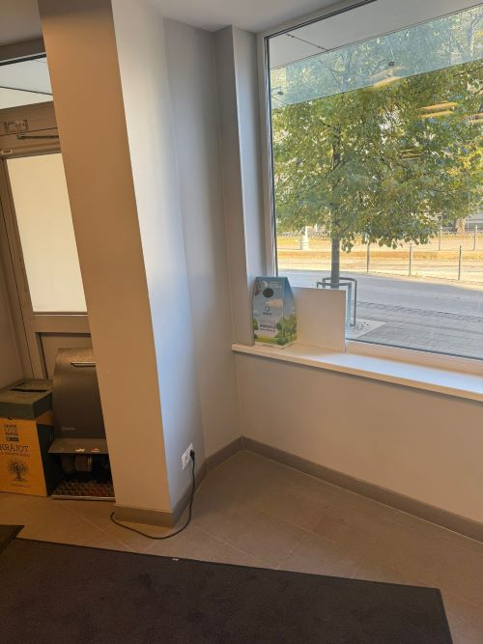
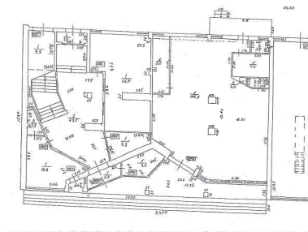
Aparāta atrašanās vieta
Nomas objektam tiek nodrošināts elektrības pieslēgums – 1F kontaktligzda sienā h=25cm;
Ūdensvada pieslēgums - nav;
WIFI tīkls - nav.
Sienu apdare – krāsots, pelēks.
- Tirdzniecības automātu Dārzciema ielā 70, Rīgā paredzēts izvietot foajē nišā. Koridora vizualizācija ar norādi uz dzērienu aparāta vietu un telpas plāns.
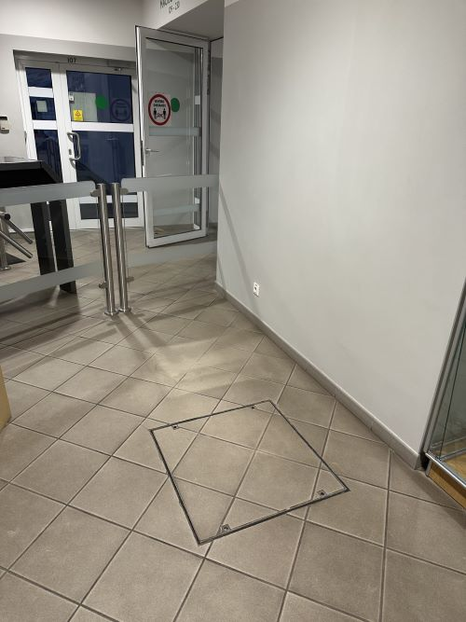
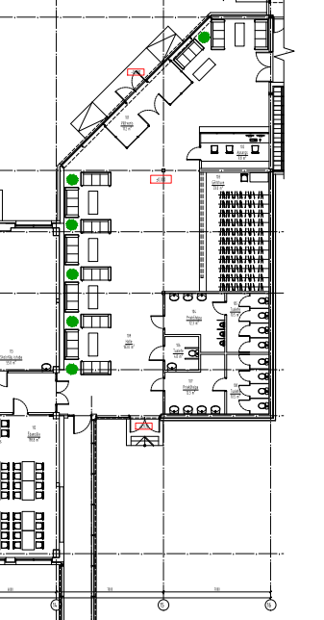
Aparāta atrašanās vieta
Nomas objektam tiek nodrošināts elektrības pieslēgums – 1F kontaktligzda sienā h=25cm;
Ūdensvada pieslēgums - nav;
WIFI tīkls - nav.
Sienu apdare – krāsots, pelēks.

- Tirdzniecības automātu Dārzciema ielā 70 (multihallē), Rīgā paredzēts izvietot foajē. Koridora vizualizācija ar norādi uz dzērienu aparāta vietu un telpas plāns.

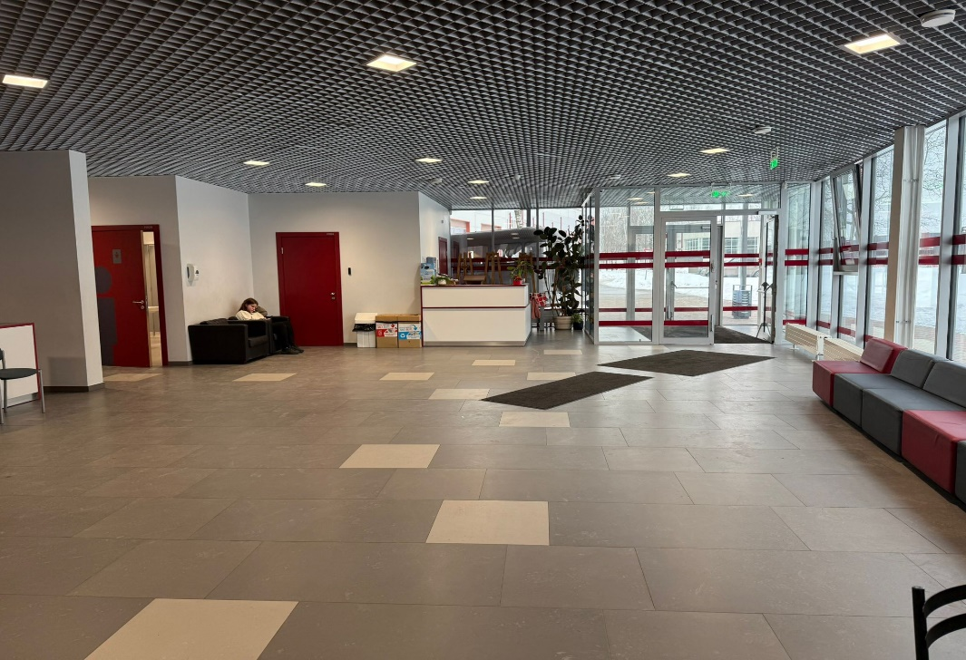

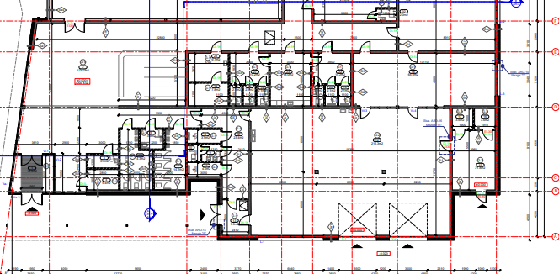

Aparāta atrašanās vieta

Nomas objektam tiek nodrošināts elektrības pieslēgums – 1F kontaktligzda sienā h=25cm;
Ūdensvada pieslēgums - nav;
WIFI tīkls - nav.
Sienu apdare – krāsots, pelēks.

